Informationsblatt – Spannung in einem
einfachen Stromkreis und einer Parallelschaltung (kurz, schwarz-weiß)
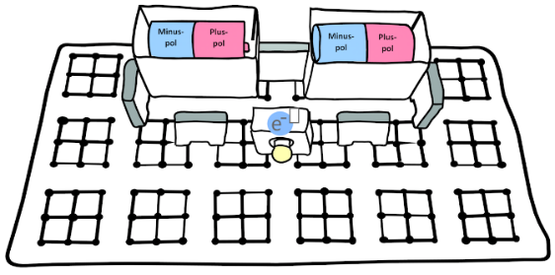
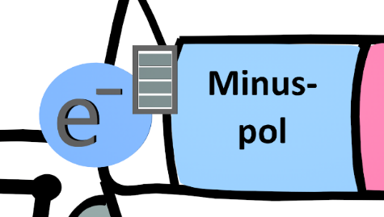
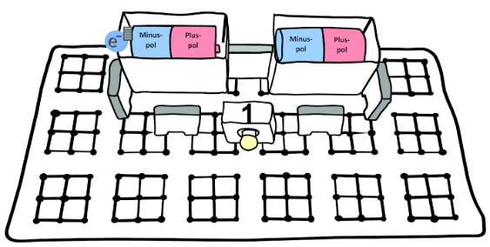
Im ersten Teil des Experiments geht es um die Frage, wie hoch die Spannung ist, die an den Batterien anliegt und wie groß die Spannung ist, die in einem einfachen Stromkreis an einer Glühlampe abfällt. Misst man die Spannung, die an den Batterien anliegt und die Spannung, die an der Glühlampe abfällt, stellt man fest, dass die Werte der Spannungen nahezu gleich sind. Um dieses zu erklären, schauen wir uns exemplarisch ein freies Elektron an. Das Elektron wird vom Minuspol der Batterie abgestoßen. Dadurch besitzt das Elektron Energie. Diese Energie wird durch den vollgeladenen Akku veranschaulicht. Das freie Elektron fließt nun zur Glühlampe. Auf dem Weg zur Glühlampe verliert das Elektron kaum an Energie. Erst wenn das Elektron durch den dünnen Glühdraht der Glühlampe fließt, gibt das Elektron nahezu seine ganze Energie an die Glühlampe ab. Dadurch wird der Glühdraht heiß und leuchtet. Mit nahezu keiner Energie fließt das Elektron weiter in den Pluspol der Batterie.
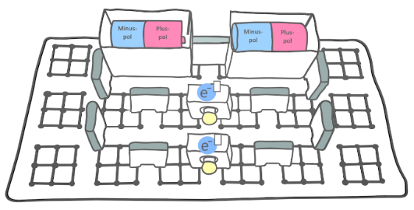
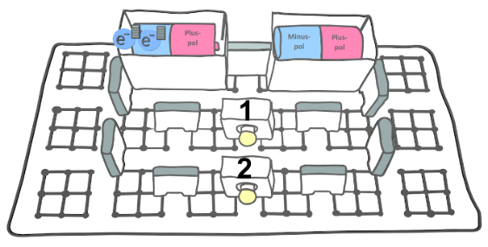
Im zweiten Teil des Experiments geht es um die Frage, wie hoch die Spannung ist, die an den Batterien anliegt und wie groß die Spannungen sind, die in einer Parallelschaltung an den baugleichen Glühlampen 1 und 2 abfallen. Misst man die Spannung, die an den Batterien anliegt und die Spannungen, die an den beiden Glühlampen 1 und 2 abfallen, stellt man fest, dass der Wert der Spannungen überall ungefähr gleich groß ist. Um dieses zu erklären, schauen wir uns zwei freie Elektronen an. Die Elektronen besitzen eine bestimmte Menge an Energie. Diese Energie wird erneut durch den vollgeladenen Akku veranschaulicht. Ein freies Elektron fließt zur oberen und das zweite Elektron zur unteren Glühlampe. Auf dem Weg zu den Glühlampen verlieren die Elektronen kaum an Energie. Erst wenn die Elektronen durch die dünnen Glühdrähte der beiden Glühlampen fließen, geben die Elektronen nahezu ihre gesamte Energie ab. Dadurch werden die Glühdrähte heiß und die beiden Glühlampen leuchten. Mit nahezu keiner Energie fließen die Elektronen weiter in den Pluspol der Batterie.

